**ES6:**

Rest cuando declaramos una función

Spread operator, cuando tenemos un array y queremos recorrerlo uno a uno.

**No existe Hoisting con Let:**

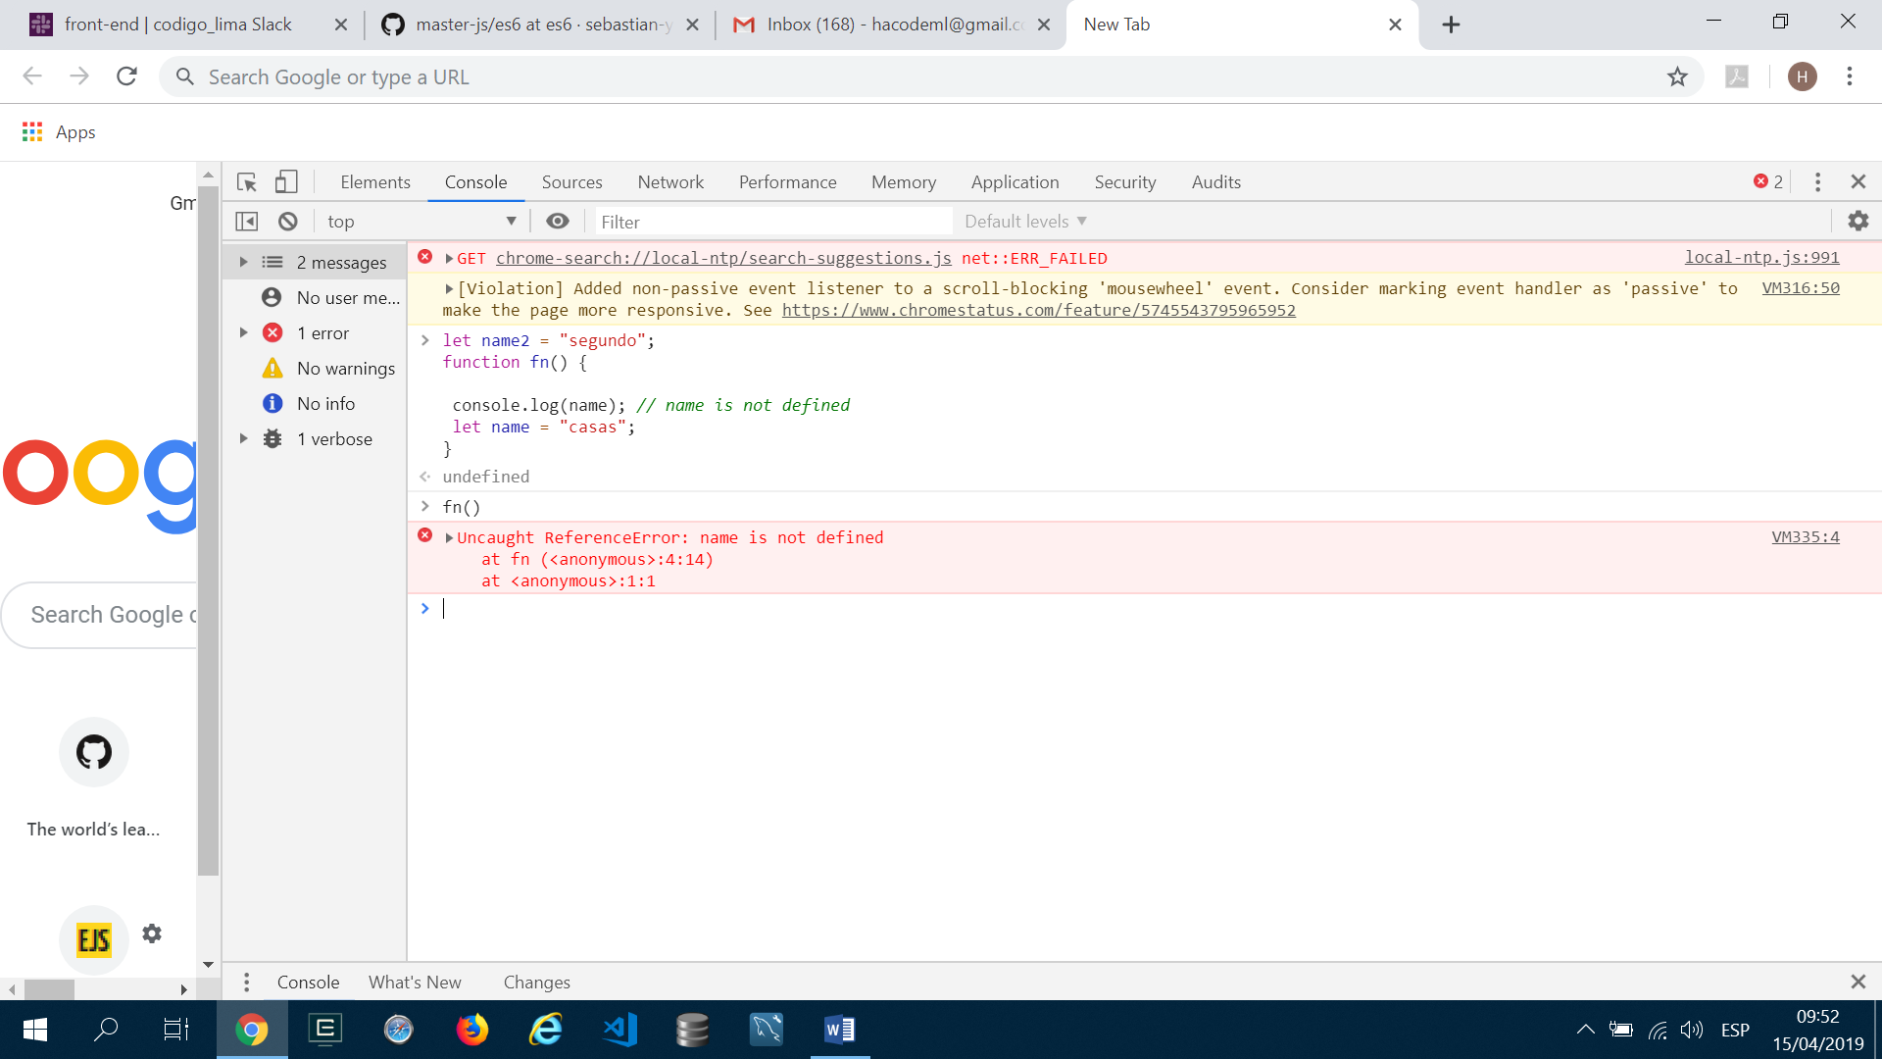

**Pass elements of an array to a function as separate arguments**

If we had an array that we wanted to pass as a list of arguments in a function, we would use the spread operator.

Formulario de 5 pasos: primer paso, todos los atributos del primer formulario, y el resto de pasos, al final todos los atributos se escriben en un solo objeto. (**object.assign**).

For x of Array

For x in Object

In Object

Of Array

Destructuring:

Choose only the elements we need from an object or transform an array to a list of parameters.

SET: estructuras de valores únicos.

Entries:

Modules / generators / iterators

Clases: Abstractions, herencia, OOP.

**Babel JS:**

Transpiladores: Pasar codigo javascript que está en ECMAscript 6 a javascript que es compatible.

Para descargar babel con npm, inicializamos con npm init –f.

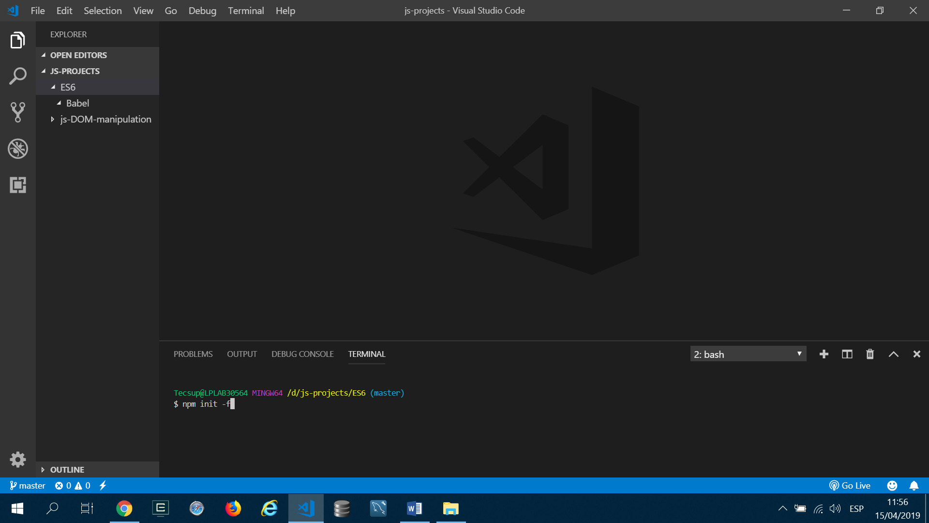

Go to babel: <https://babeljs.io/setup#installation>, y elegir CLI.

It is necessary to create two folders:

Src and lib.

Modularizacion es distinto en NODEjs y ECMAscript6, la sintaxis es aún distinta.

**Presets (qué son?)**